河南省2020年上学期鹤壁高中高二地理阶段性检测试题

第Ⅰ卷
一．选择题（每题1.5分，共60分）
下图为①②③④四个大洲的轮廓图。据此完成下面小题。
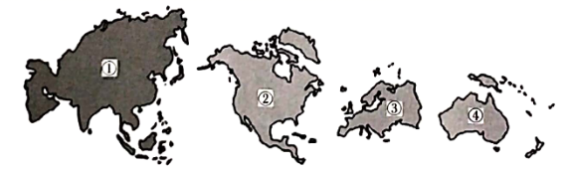
1．①洲与③洲作为分界线的水域是（ ）
A．直布罗陀海峡，巴拿马运河 B．乌拉尔河、土耳其海峡
C．霍尔木兹海峡，德雷克海峡 D．苏伊士运河、白令海峡
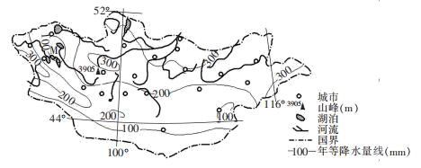2．图示大洲地势中间高四周低的是（ ）
A．①洲 B．②洲 C．③洲 D．④洲
洞里萨湖又名金边湖，位于柬埔寨境内北部，是东南亚最大的淡水湖泊(如图甲)。洞里萨湖一年内水量季节变化很大。生活在洞里萨湖区的居民，大多居住在可以移动的高脚木屋内，湖畔的村落有住家、学校、商店、邮局甚至是教堂，都搭建在水面上，形成特殊的“船屋”聚落景观(如图乙）。
据此完成下面小题。
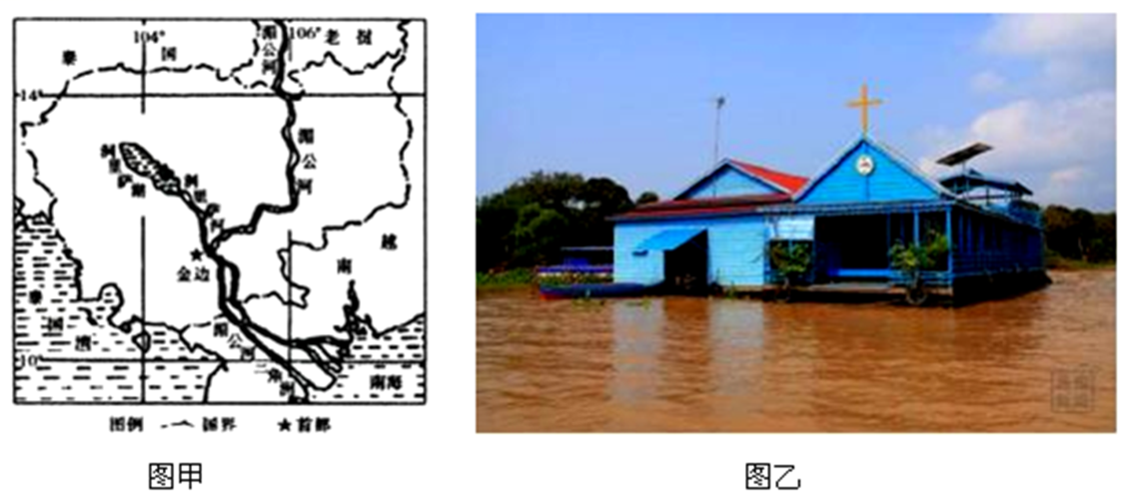3．洞里萨湖一年中水量最大的时间是（ ）
A．1月 B．4月 C．6月 D．10月
4．洞里萨湖湖畔水面上“船屋”特殊聚落景观形成的主要原因是（ ）
A．气候湿热，利于通风 B．适应湖水涨落，便于搬迁
C．用水方便，水运便利 D．紧临湖区，利于水产养殖
土库曼斯坦素有“水贵于油”的说法。农作物以棉花、小麦为主，每年3月，当地棉农对土地整理后进行棉花种植，经历灌溉、施肥、喷药等田间管理后，于当年9月进行棉花采摘。下图为土库曼斯坦区域示意图。据此完成下面小题。
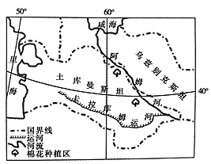5．限制土库曼斯坦发展种植业的自然条件是（ ）
A．气候干旱 B．土壤贫瘠
C．能源缺乏 D．光照不足
6．修建卡拉库姆运河最主要的目的是（ ）
A．发展航运 B．发展养殖业
C．为农业提供灌溉水源 D．发展观光旅游
7．图中运河修建后，该区域地理环境的变化是（ ）
A．咸海面积扩大 B．咸海盐度降低
C．运河沿岸荒漠化加快 D．土壤成分改善
读亚洲某国年降水量分布图,完成下面小题。
8．图中M地的地形是（ ）
A．高原 B．平原 C．盆地 D．山地
9．针对该国面临的突出生态环境问题，应采取的主要防治措施是（ ）
A. 大面积营造水土保持林 B. 调整农作物熟制
C. 实施林草结合的防风固沙工程 D. 广泛建设人工水域
10．下列结论的依据，所用图示信息正确的是（ ）。
A. 位于温带地区，导致该国1月平均气温在0℃以下
B. 降水稀少且呈带状分布，使该国植被景观东西延伸、南北更替
C. 河流稀少，有内流河，所以该国为内陆国
D. 中、东部城市分布较多，故该国中、东部为平原
哈萨克首都阿斯塔纳成功申办2017年世博会，成为首次由中亚国家举办的世博会。读图回答下列各题。
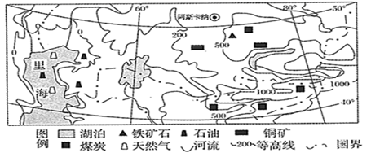11．关于该地区自然地理特征描述正确的是（ ）
A．水域面积广大，气候湿润 B．棉花种植业占有最重要地位
C．矿产资源丰富，工业发达 D．主要河流的流量季节变化大
12．阿斯塔纳成功申办2017年世博会的主要优势最可能有（ ）
A．位置优越，位于亚欧连接纽带 B．水陆交通便利，旅客集散量大
C．资源丰富，工农业非常发达 D．人口多，市场广，服务质量高
13．有关中亚自然环境的叙述，正确的叙述是（ ）
A．地形以山地丘陵为主，地势西高东低 B．地处西风带深受湿润西风影响，气候温湿
C．植被以温带落叶阔叶林为主 D．境内多内流河、内陆湖
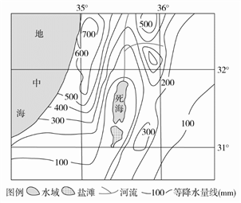死海是世界上最低的湖泊，湖面海拔－422米，约旦河是其主要水源；死海中含有高浓度的盐分，为一般海水的8.6倍；近年来图中死海分裂成南北两片，南片已基本成为盐滩。下图为死海及其周边地区等降水量线示意图。回答下面小题。
14．区域降水量最大差值约为( )
A. 400 B. 550
C. 600 D. 720

15．影响该区域降水量自南向北增加的主要因素是( )
A. 纬度位置 B. 地形地势 C. 大气环流 D. 海陆位置
下图为世界两条大河位置图。读图完成下面小题。
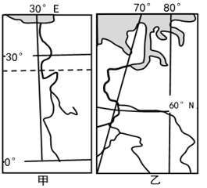16．两条河流（ ）
A．初春有凌汛 B．夏汛为主
C．注入北冰洋 D．含沙量大
17．乙河下游沿岸沼泽广布，原因主要是（ ）
A．年降水丰富 B．地势低平
C．距海洋近 D．江阔水深
18．甲、乙两河下游地区种植业发展的限制因素分别是（ ）
A．水源，热量 B．光照，土壤 C．光照，热量 D．水源，土壤
2019年10-12月澳大利亚多地遭林火侵袭。如图为“澳大利亚森林火灾分布示意及悉尼的气候资料图”，读图完成下面小题。
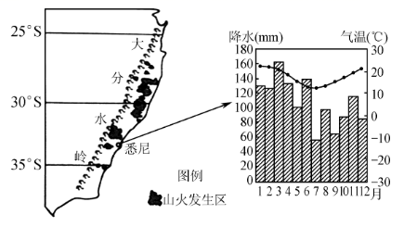19．近年来，该季节澳大利亚常发生森林火灾的主要原因不正确的是（ ）
A．当地气温回升较快 B．秋冬季节降水较少
C．全球气候比较异常 D．大分水岭地形复杂
20．澳大利亚火灾对当地造成的影响，叙述正确的是（ ）
A．植被保持水土能力减小 B．河流的径流量变率减小
C．维持了大气的碳氧平衡 D．草木灰降低了土壤肥力
世界三大铁矿石巨头(图中甲国的必和必拓公司、力拓集团和乙国的淡水河谷公司)控制着全球大部分的铁矿石资源，以他们为代表的铁矿石供应商，每年都要与以中国宝钢集团、日本新日铁和欧盟钢厂为代表的铁矿石需求方进行谈判，判定下一年度双方交易的铁矿石价格。读图，完成下列各题。
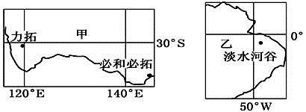21．下列叙述正确的是（ ）
A．对森林是保护还是开发为乙国面临的两难选择 B．必和必拓公司位于淡水河谷公司的东南方
C．甲国目前正处在城市化加速发展阶段 D．淡水河谷公司距中国上海宝山钢铁厂最近
22．有关甲、乙两国的叙述，正确的是（ ）
A．甲国最主要的农业地域类型是热带种植园农业
B．甲国除大量出口铁矿石外，还大量出口牛肉和玉米
C．乙国人口分布极不均衡且人口高度集中于少数大城市
D．乙国有著名的潘帕斯草原，畜牧业特别发达
玻利维亚西南部高原上有个大盐湖。该盐湖湖水干涸时，有一层以盐为主的矿物硬壳，雨季时，盐湖被雨水注满，形成一个浅湖。天气晴朗，没有大风时，平静的盐湖如大镜子般能反射最纯净的天空，被称为“天空之镜”。乌尤尼盐湖中储藏着世界近一半的锂金属资源。下图分别为“天空之镜”的位置图和景观图。据此完成下面小题。
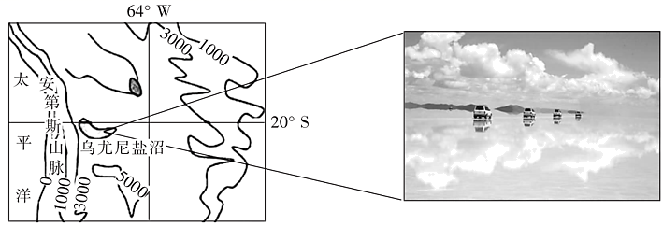23．乌尤尼盐湖“天空之镜”的最佳观赏时期为（ ）
A．1—2月份 B．4—5月份 C．7—8月份 D．10—11月份
24．乌尤尼盐湖地区最适宜发展（ ）
①旅游业 ②采矿业 ③天文观测 ④冶金工业
A．①② B．①③ C．②④ D．③④
火地岛是拉丁美洲最大的岛屿，西部和南部山地为安第斯山脉余脉。东部和北部为平缓低地，覆盖第四纪冰川沉积和火山灰砾，多湖泊和沼泽湿地。左图为火地岛及其周边区域图。岛上雪线高度仅500～800米，有很多树木，树冠形状奇特，当地称作“醉汉树”（右图）。据此完成下面小题。
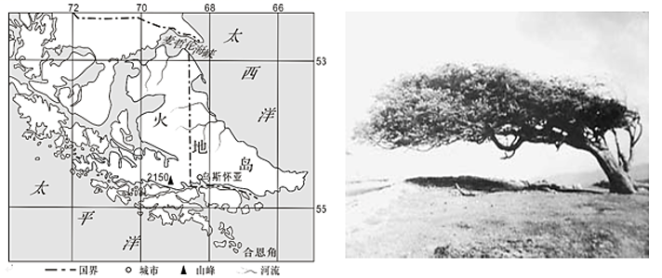25．影响火地岛上雪线高度的主要因素是（ ）
①纬度 ②降水 ③海陆位置 ④植被
A．①② B．②③ C．①④ D．③④
26．关于图示岛屿叙述正确的是（ ）
A．岛屿主要位于高纬度地区 B．岛上湖泊多为断裂下陷作用形成
C．受山脉阻挡,形成西部多雨区和东部雨影区 D．地处板块张裂处,多火山地震
27．据图推测“醉汉树”树冠的大致朝向（ ）
A．东北 B．东南 C．西北 D．西南
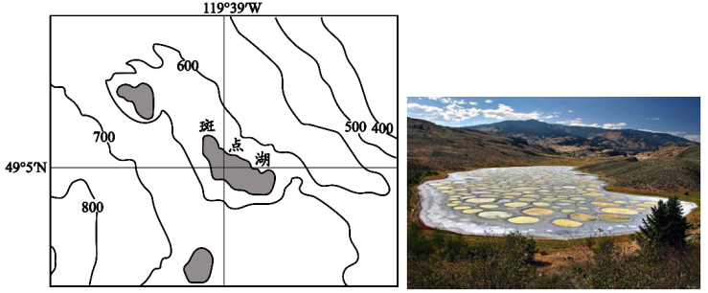位于加拿大奥索乌斯市附近的加拿大斑点湖，吸引了来自世界各地的游客。该区域是加拿大最热的地区之一，斑点湖的湖水蒸发后，结晶析出很多矿物质，形成许多面积10m²左右白色镶边的浅池，浅池里富含矿物质的水不同季节会呈现深浅不同的黄、蓝、绿等奇特的颜色，一个个圆圈镶嵌在湖中，犹如接天荷叶。下面左图为斑点湖区域等高线图，右图为该湖的景观图。据此完成下面小题。
28．据图推测，图示斑点湖及周边地区成为加拿大最热的地区之一的原因可能有（ ）
①正午太阳高度大，太阳辐射强烈 ②盆地地形，热量不易扩散
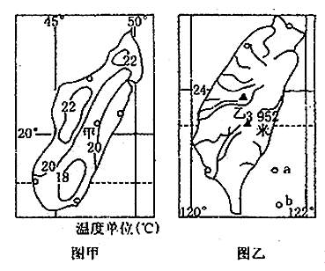③盛行风的背风坡，气流下沉增温 ④夏季副高控制，晴热天气较多
A．①③ B．②④ C．②③ D．①④
29．斑点湖在特定的时间段会出现白色、淡黄色、绿色、蓝色等不同色彩的圆圈景观，其出现的时间最可能是（ ）
A．1－2月 B．3－5月 C．6－9月 D．10－12月
下图是沿我国境内某一经线的地形剖面、气候统计图表。读图,完成下面小题。
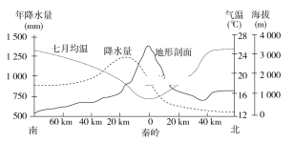30．下列有关秦岭说法正确的是（ ）
A．是我国人口地理分界线 B．与一月均温0 ℃等温线和400毫米年等降水量线大致吻合
C．是季风区和非季风区的分界线 D．是亚热带和暖温带、湿润区和半湿润区的分界线
31．图中降水最多的地点,其海拔约为（ ）
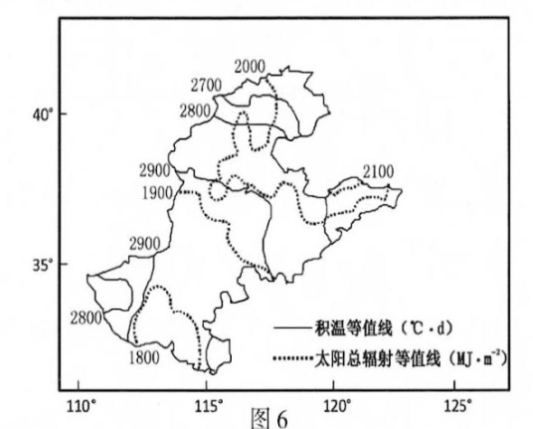A．900m B．1500m C．2000m D．3000m
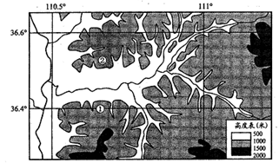下图为我国某地地形图。读图回答下面小题。
32．该地沟谷地貌发育，其主要原因是( )
A． 土质疏松，流水侵蚀作用强 B． 石灰岩广布，流水溶解侵蚀作用强
C． 断层发育，地壳水平运动强 D． 气候干旱，风化和风力侵蚀作用强
33．图中①地农作物长势好于②地，其原因可能是①地( )
A． 光照更强 B． 土壤的水份更好 C． 坡度更缓 D． 植被覆盖率更高
下图中图甲是甲岛等温线分布图，图乙是乙岛水系分布图，根据图中信息完成下面小题。
34．下列关于两岛的叙述，正确的是（ ）
A．河流径流都无明显的季节变化 B．图乙比图甲的比例尺小
C．高山冰雪融水是两岛河流主要的补给水源 D．甲岛位于乙岛的西南方向
35．关于两岛东西部的叙述，正确的是（ ）
A．光照东部强于西部 B．东部植被都是亚热带常绿阔叶林
C．东部都位于东南风的迎风坡 D．甲岛东侧的洋流为寒流，乙岛东侧的洋流为暖流
下图示意华北平原1961-2015年每年6月10日-10月10日平均积温及太阳总辐射的空间分布。读下图完成下面小题。

36．图示地区太阳总辐射的空间差异为( )
A．南多北少 B．西多东少 C．东北多,西南少 D．西北多,东南少
37．影响图示地区每年6月10日—10月10日太阳总辐射空间差异的因素是( )
①日照 ②降水 ③植被 ④积温
A．①② B．①③ C．②④ D．③④
38．研究时段内图中等值线总体均向北移动,其反映图示地区的积温和太阳总辐射变化趋势为( )
①积温上升 ②积温下降
③太阳总辐射量下降 ④太阳总辐射量上升
A．①④ B．①③ C．②③ D．②④
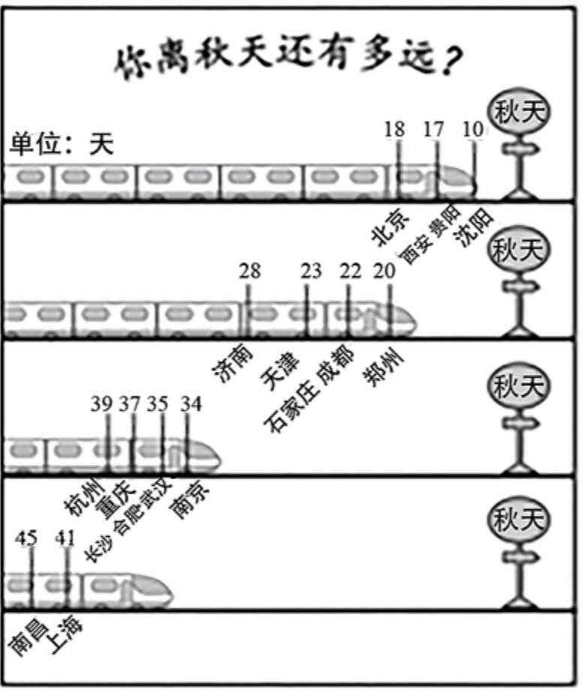2020年8月22日是二十四节气中的“处暑”。“处暑”即暑热退去，秋天将至。下图示意处暑之日我国部分省级行政中心城市“入秋列车”的运行时间。据此完成下面小题。
39．造成图中城市入秋时间差异的主导因素是（ ）
A．纬度位置 B．海拔高度 C．大气环流 D．海陆位置
40．据图推断，下列城市入冬时间最早的是（ ）
A．合肥 B．沈阳 C．济南 D．郑州

第Ⅱ卷
二．综合题（共40分）
41．阅读图文资料,完成下列要求。（12分）
巴基斯坦是我国友好邻邦,首都是伊斯兰堡,第一大城市是卡拉奇。其人口接近2 亿,近年来经济增长迅速。我国 H 企业是世界著名的品牌家电企业,生产的冰箱、空调等产品在2001年开始进入巴基斯坦市场。下图为巴基斯坦地形图及伊斯兰堡和卡拉奇的气候资料图。
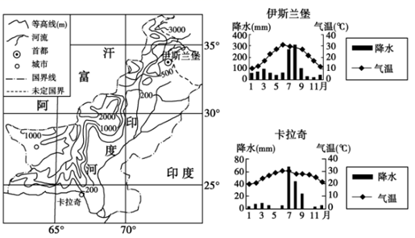（1）简述巴基斯坦的地形特征。（4分）

（2）分别描述伊斯兰堡和卡拉奇的气候特征。（4分）

（3）H企业产品进入巴基斯坦之前，市场开发部门做过专门调研。试推测可行性调研报告的关键摘句。（4分）

42．阅读图文资料，完成下列要求。（14分）
中国宣纸文化凝聚了几千年的中国文化艺术，享有“千年寿纸”的美誉，中国传统的书画艺术，依赖于宣纸而生辉、传世和保存。现在国家对宣纸进行了严格的“原产地保护”，宣纸的定义是：利用产自安徽宣城泾县及其周边地区青檀皮和沙田稻草，在泾县范围内，用泾县特有的山泉水以及传统工艺精制而成。宣纸迄今已有1500余年历史，从选料、自然漂白到捞纸、晒纸、验纸、剪纸，一 张宣纸，108道工序，有“片纸两年得”之说。事实证明，宣纸质地特殊，任何一地的仿造都不是真正意义上的宣纸。左图为泾县局部区域等高线分布示意图，右图为人工晾晒原料景观照片。
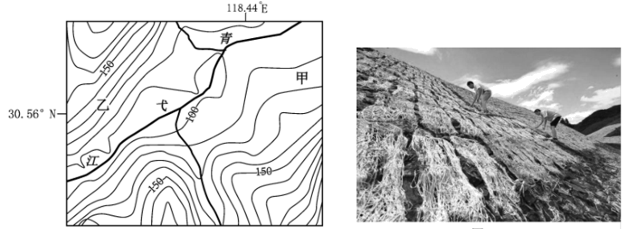
(1)宣纸不易褪色得益于原料的晾晒，判断右图原料场晾晒景观最有可能出现在左图中甲、乙两地的哪一处？请解释原因。（4分）

(2)“地理标志产品，是指产自特定地域，所具有的质量、声誉或其他特性本质上取决于该产地的自然因素和人文因素，经审核批准以地理名称进行命名的产品。”说明泾县宣纸被国家质检总局批准为地理标志保护产品的原因。（4分）

(3)目前，泾县从事一线宣纸生产的人员大多在40岁以上，技艺传承危机已显露无疑。分析宣纸传统技艺传承困难的主要原因。（6分）

43．阅读图文资料，回答下列问题。（14分）
意大利（图1）是欧洲第二大制造国，在技术创新方面处于领先地位。该国汽车生产主要集中分布在北部传统工业区，汽车设计历史悠久，汽车工业形成集汽车设计、零部件生产、整装、维修等比较完备的产业链，主要生产普通乘用车和小型货载汽车，同时拥有法拉利、兰博基尼等高档著名跑车品牌，小型车主导其汽车市场。意大利经济发达，汽车普及率高，但约75％的能源供给依赖进口。体现世界汽车技术巅峰的F1赛事是极致速度的试验场，意大利F1比赛（一级方程式锦标赛）的主办地蒙扎赛道（图2）位于米兰东北30公里。
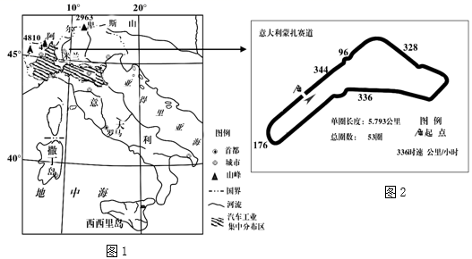
（1）分析意大利汽车生产集中分布在北部地区的原因。（4分）

（2）分析意大利汽车市场以小型车为主导的原因。（6分）

（3）说明意大利蒙扎赛道F1比赛时间多选择在9月份的理由。（4分）

